
Pasvalio rajono savivaldybės taryba

sprendimas
DĖL GATVIŲ GEOGRAFINIŲ CHARAKTERISTIKŲ PAKEITIMO PASVALIO RAJONE

2021 m. gruodžio 22 d. Nr. T1-265
Pasvalys

Vadovaudamasi Lietuvos Respublikos vietos savivaldos įstatymo 6 straipsnio 27 punktu, 16 straipsnio 2 dalies 34 punktu, 18 straipsnio 1 dalimi, Pavadinimų gatvėms, pastatams, statiniams ir kitiems objektams suteikimo, keitimo ir įtraukimo į apskaitą tvarkos aprašu, patvirtintu Lietuvos Respublikos vidaus reikalų ministro 2011 m. sausio 25 d. įsakymu Nr. 1V-57 „Dėl Numerių pastatams, patalpoms, butams ir žemės sklypams, kuriuose pagal jų naudojimo paskirtį (būdą) ar teritorijų planavimo dokumentus leidžiama pastatų statyba, suteikimo, keitimo ir apskaitos tvarkos aprašo ir Pavadinimų gatvėms, pastatams, statiniams ir kitiems objektams suteikimo, keitimo ir įtraukimo į apskaitą tvarkos aprašo patvirtinimo“ (Lietuvos Respublikos vidaus reikalų ministro 2014 m. kovo 13 d. įsakymo Nr. 1V-178 redakcija) (su visais aktualiais pakeitimais), Pasvalio rajono savivaldybės taryba nusprendžia:
Pakeisti:
1. Pumpėnų sen., Pumpėnų mstl. esančios Vilniaus gatvės geografines charakteristikas (1 priedas).
2. Pumpėnų sen., Paįstriečių k., Paįstriečių gatvės geografines charakteristikas (2 priedas).
Sprendimas gali būti skundžiamas Lietuvos Respublikos administracinių bylų teisenos įstatymo nustatyta tvarka.

Savivaldybės meras Gintautas Gegužinskas

Pasvalio rajono savivaldybės taryba
2021 m. gruodžio 22 d. sprendimo Nr. T1-265
1 priedas

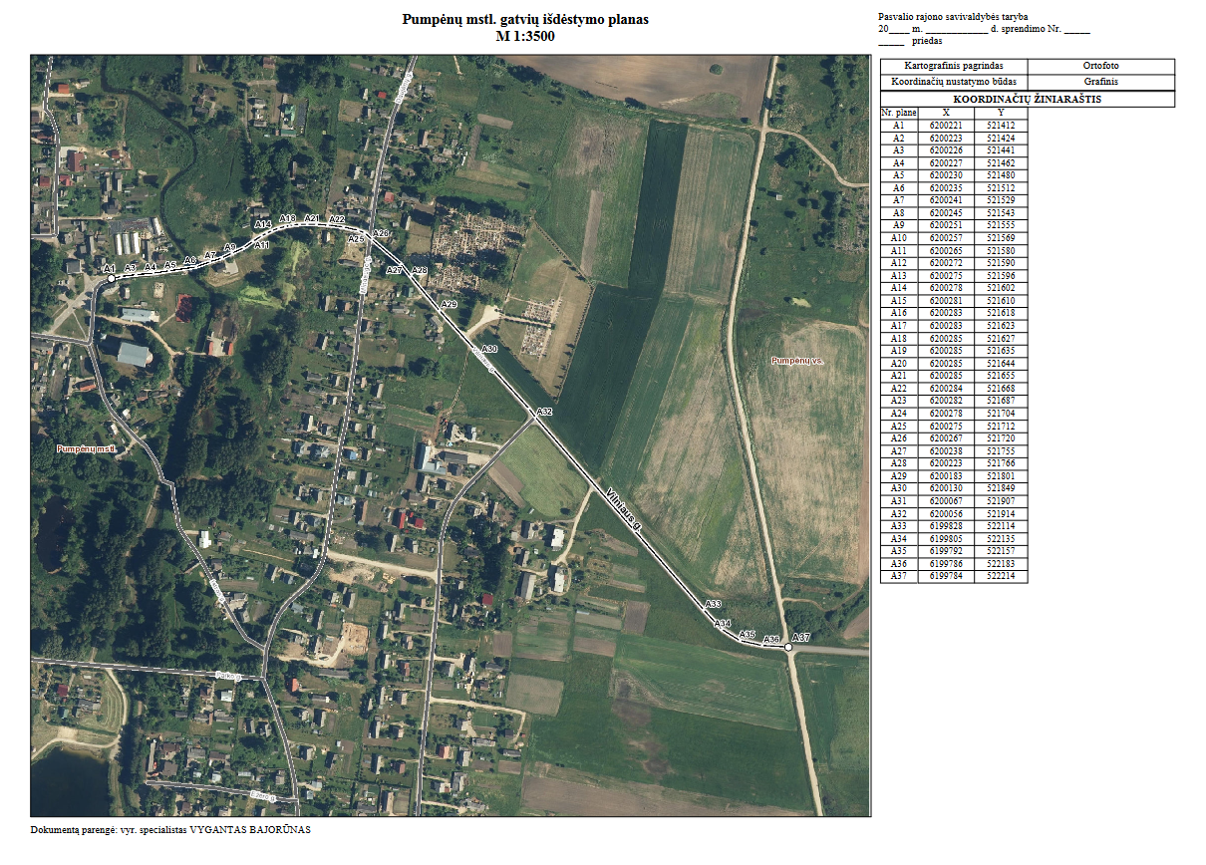
Pasvalio rajono savivaldybės taryba
2021 m. gruodžio 22 d. sprendimo Nr. T1-265
2 priedas



